Användarhandbok för eCare

Välkommen till eCare – kundportalen till ColliCare.
Portalen ger dig en översikt över bokningar som du har i ColliCare och guidar dig i portalen och alla dess möjligheter.
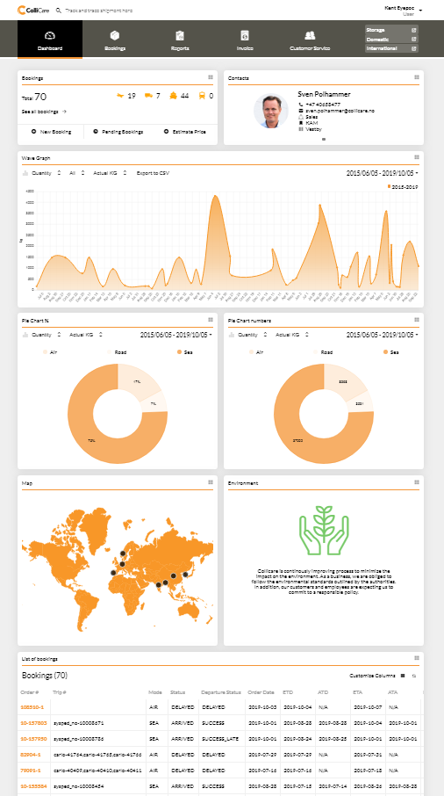

Innan du börjar måste du få en inbjudan. Den första inbjudan kommer att skickas av ColliCare kundtjänst.

Du får inbjudan via e-post och väljer "Registrera dig här".
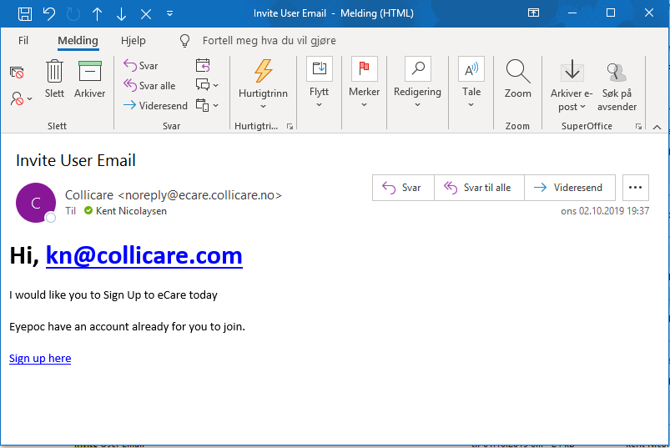

Här måste du fylla i uppgifter som mail och lösenord - och efter detta är installationen klar och du kan logga in på eCare.
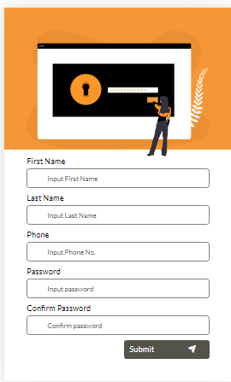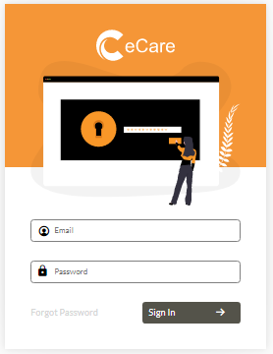
Länken till eCare finns på collicare-webben – eller använd ecare.collicare.com.

När du har loggat in på eCare ser du din instrumentpanelsmapp.
Och du kommer även att se de andra mapparna; Bokningar, rapporter, fakturor och kundservice.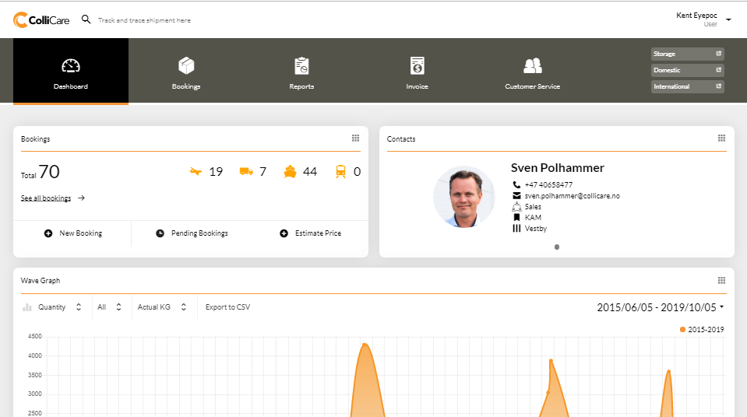

Och överst kommer du också att se
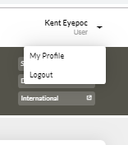

Om du väljer ”Min profil” visas följande sida.
Här kan du ladda upp din bild, ändra användarinformation, lösenord, se vilka personer som har bjudits in från ditt företag, ändra vy över instrumentpanelsmappen och se, lägga till, ändra och ta bort adresser.
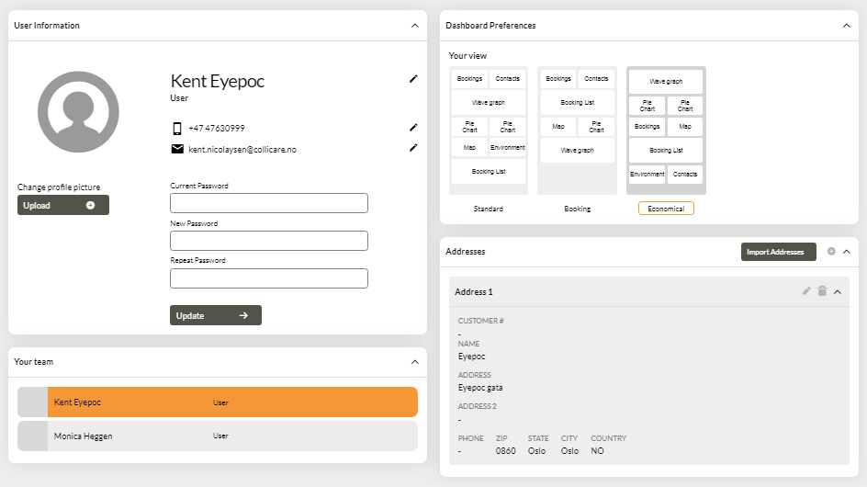

Om du vill importera adresser måste du skapa ett xls-blad med de adresser som ska importeras. Xls-bladet skall innehålla följande rubriker.
Om "Importera adresser" är markerat får du en webbläsare/ett val och adressfilen väljs – och importeras.

Instrumentpanelsmapp;
Instrumentpanelen finns i flera områden. De olika områdena kan flyttas runt för att passa ditt fokus för instrumentpanelen – genom att dra/släppa av områdena där du önskar.

Översiktsområde för bokningar visar en översikt över antalet bokningar per produkt. Detta är det totala antalet bokningar.
Här kan du gå till bokningsmappen via länken – eller skapa ny bokning, se väntande bokningar som har angetts och uppskatta pris (en framtida funktion).

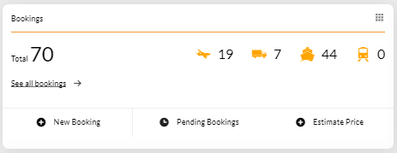

Kontaktområdet visar KAM och andra ColliCare-resurser som är relaterade till dig.
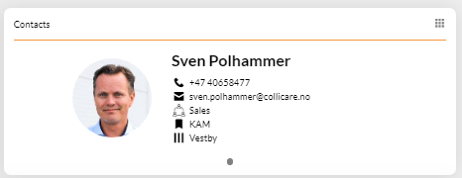

”Wave graph area” visar en graf över bokningarna.
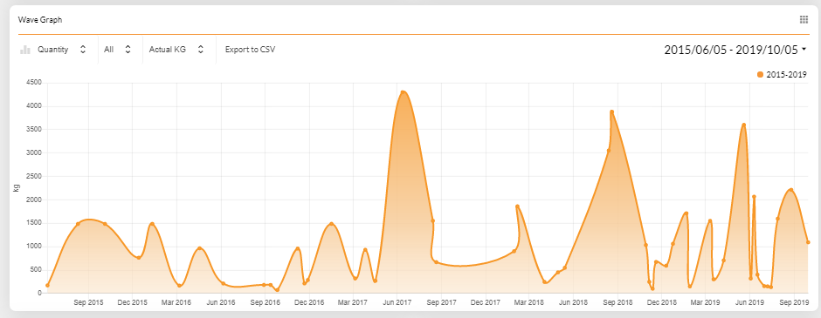
Här kan du ändra diagrammet genom att välja antal eller ekonomi/siffror. Diagrammet visar sedan kvantitets- och värdeinformation.
Produkt/läge kan väljas. Väg/Flyg/Tåg/Sjö eller allt.
Om kvantitet väljs kan du välja mellan faktiska KG, frakt KG, CBM, LM, paket eller bokningar.

Om du klickar på datum – du kan välja datumintervall;
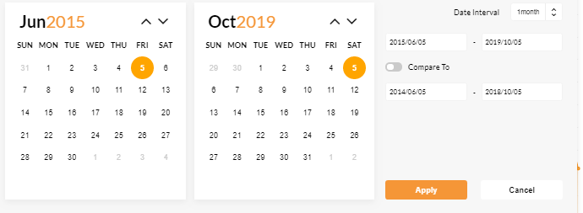
Här kan du välja till-från-datum, om du vill jämföra siffror – och även vilket intervall du vill att diagrammet ska presentera.

Cirkeldiagramområdet visar information i % markerad på Antal/Ekonomi/siffror och dimensioner i ett cirkelformat.
Och här kan du också välja datumintervallet.
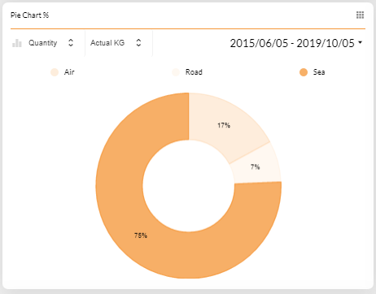

Cirkeldiagramnummer visar information i siffror som valts på Antal/Ekonomi/siffror och dimensioner i ett cirkelformat. Och här kan du också välja datumintervallet.

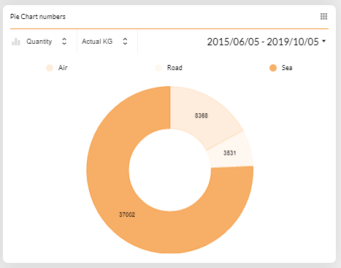

Kartområdet visar dina bokningar grupperade på från eller till land. Detta är markerat i det högra hörnet. Om du väljer pricken, går du till bokningar för detta ”från” land.
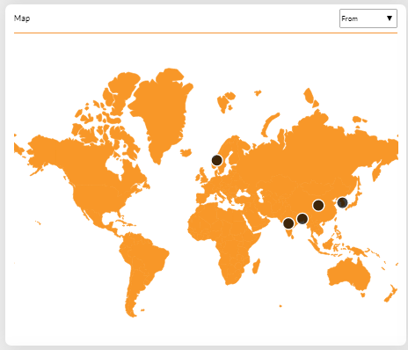

Miljöområdet kommer att innehålla miljöinformation. I framtida version.
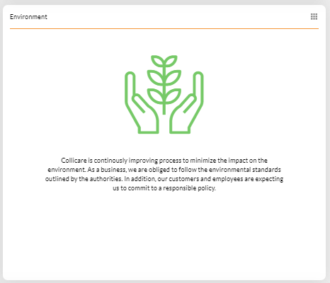

”Lista över bokningar” - området visar en ögonblicksbild av bokningarna.
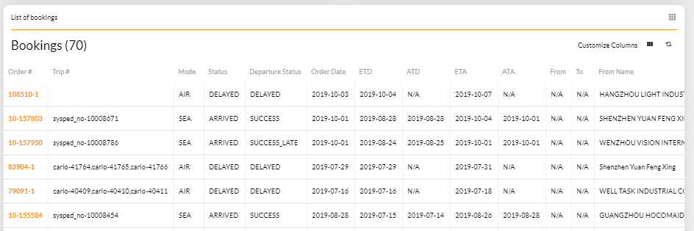

Mappen Bokningar
Här ser du en översikt över alla internationella bokningar.
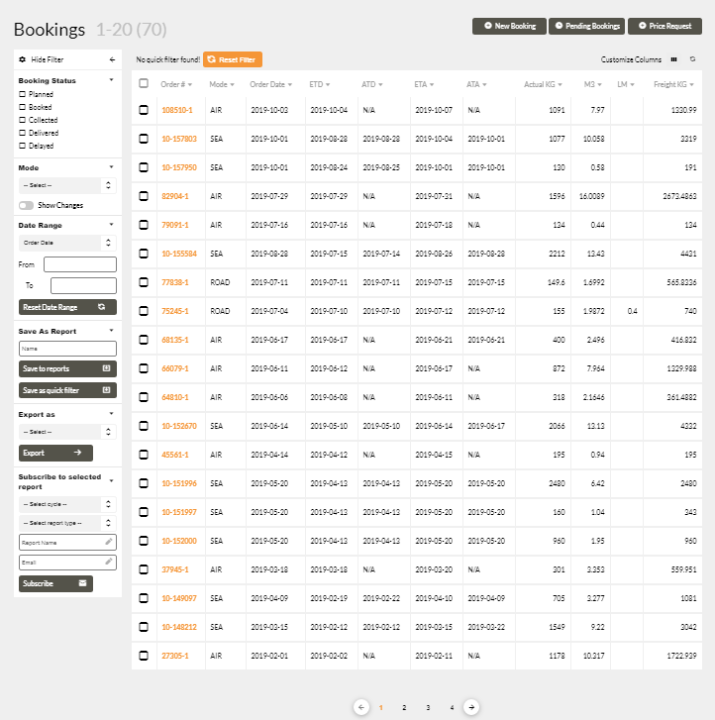
Till vänster kan du välja olika statusar på bokningarna.
Och vilket läge/vilka produkter du vill se.
Visa ändringar – visa/markera ändringarna i bokningarna sedan din senaste inloggning.
Och bokningar för vilket datumintervall - här kan du välja mellan orderdatum, etd,eta, atd, ata datum.

Sedan kan du välja "spara som rapport" och filtren sparas under mappen Rapporter. Genom detta kan du snabbt gå till Rapporter och välja den sparade frågan/önskan och se bokningarna enligt valet.

Om du väljer "spara som snabbfilter" sparas frågan/önskan ovanpå bokningsmappen.

Du kan välja Exportera, och de valda bokningarna exporteras till xls- eller csv-fil.
Om du schemalägger en rapport som ska exporteras så skickas rapporten regelbundet till e-postmeddelandet.

Till höger i bokningsmappen kan du ange ny bokning, titta på väntande bokningar eller skicka en prisförfrågan (framtida alternativ).
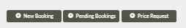

Förklaring av status
Bokningsstatus är en av urvalsmöjligheterna och de olika statusarna är;
Bokade
Bokningen är inmatad/importerad – inte planerad på en rutt/transportör ännu.
Planerade
Bokningen har en rutt, den är planerad på en transportör.
Samlas in
Bokningen har en ATD
Levereras
Bokningen har en ATA
Försenad
Bokningen saknar ATA och dagens datum är senare än ETA

I bokningslistan finns även ytterligare status – som inte kan filtreras – men som kan sorteras och ingå i en export till xls.
Status (enligt ovan)
Status Full
Denna status består av följande statusar.
BOKAD
Bokningen är inmatad/importerad – inte planerad på en rutt/transportör ännu.
PLANERADE
Bokningen har en rutt, den är planerad på en transportör.
FÖRSENAD
Bokningen saknar ATD och dagens datum är senare än ETD
LASTAD
Bokningen har en ATD och ATD är samma datum som ETD
LASTAD TIDIGARE
Bokningen saknas ATA, och ATD är tidigare än ETD
LASTAD SENARE
Bokningen saknas ATA, och ATD är senare än ETD
FÖRSENAD
Bokningen har ATD, men saknas ATA och dagens datum är senare än ETA
ANKOMMIT
Bokningen har en ATA och är densamma som ETA
ANKOMMIT TIDIGARE
ATA är tidigare än ETA
ANKOMMIT SENARE
ATA är senare än ETA

Avgångsstatus
BOKAD
Bokningen är inmatad/importerad – inte planerad på en rutt/transportör ännu.
PLANERADE
Bokningen har en rutt, den är planerad på en transportör.
I TID
Bokningen har en ATD och ATD är samma datum som ETD
SUCCESS SENARE
Bokningen saknas ATA, och ATD är tidigare än ETD
SUCCESS TIDIGARE
Bokningen saknas ATA, och ATD är senare än ETD
FÖRSENAD
Bokningen har ATD, men saknas ATA och dagens datum är senare än ETA
Status för ankomst
BOKAD
Bokningen är inmatad/importerad – inte planerad på en rutt/transportör ännu.
PLANERADE
Bokningen har en rutt, den är planerad på en transportör.
I TID
Bokningen har en ATA och är densamma som ETA
SUCCESS SENARE
ATA är tidigare än ETA
SUCCESS TIDIGARE
ATA är senare än ETA
FÖRSENAD
Bokning saknas ATA
Mappen Bokningar visar alla bokningar – enligt filtret som valts på vänster sida. Skärmen visar 20 bokningar, sedan kan du gå till nästa sida längst ner på sidan för att visa nästa 20 bokningar.
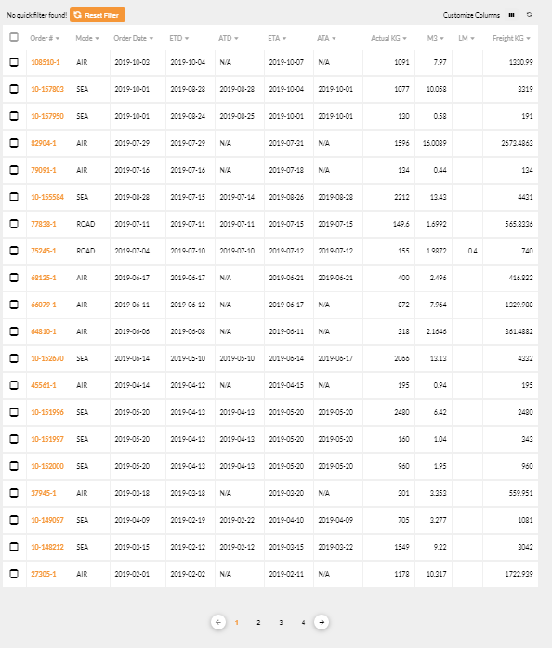
Bokningarna består av flera fält och fälten kan visas genom att rulla åt höger. Fält kan väljas/avmarkeras genom att välja "anpassa kolumner".
Kolumnerna kan flyttas genom att dra/släppa.
Kolumner sorteras genom att klicka på kolumnen – pilen blir då röd.

Genom att klicka på bokningen visas sidan detaljer;

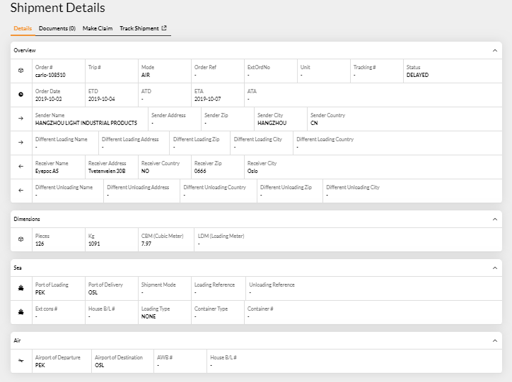
Här ser du alla detaljer om bokningen.
Även pdf-dokument som lagras visas genom att välja dokument.
Om ”Gör anspråk” är markerat visas formuläret Anspråk med bokningen förifylld.
Om ”Spåra leverans” är markerat visar systemet T&T för bokningen. T&T visar kartinformation och mer information på kolli-nivå.

Rapportmapp visar frågor om bokningar eller fakturor som sparas
Under ”Uppladdade rapporter” hittar du MoM-rapporter, KPI-rapporter och annan information som distribueras från ColliCare.

Mappen Fakturor har samma funktioner som Bokningsmappen, men här visas fakturorna. Om fakturan är vald visas alla bokningar för fakturan.
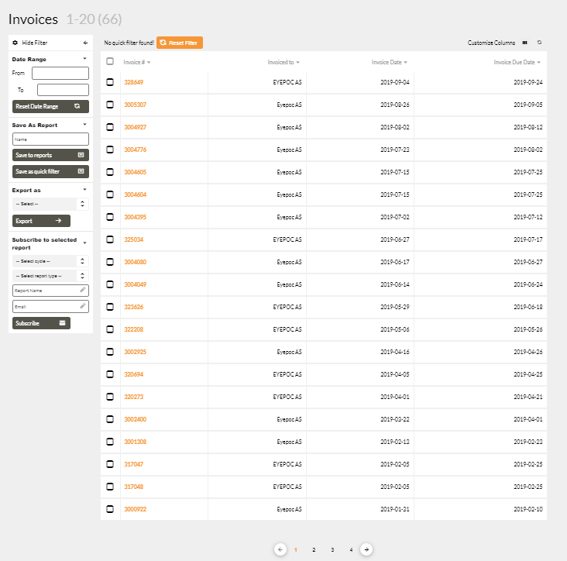

Under Kundtjänstmappen hittar du supportinformation – och några vanliga frågor.
Din kontakt visas också här.
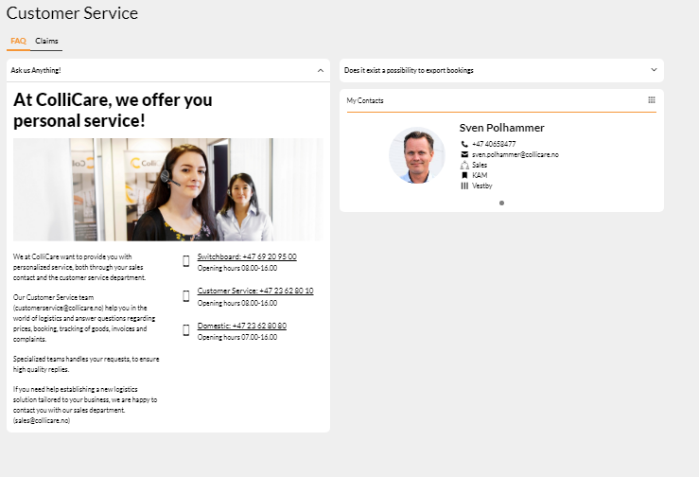

Om du väljer mappen ”Lämna klagomål” under Kundtjänst visas formuläret ”klagomål” och där kan du kan fylla i ett klagomål och skicka det till kundtjänst i ColliCare.
Här visas alla öppna anspråk nedan.
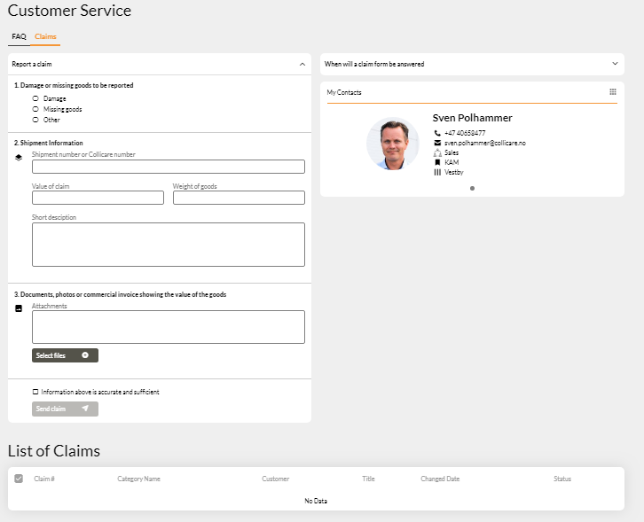
Ny bokning
Om du väljer ”Ny bokning” kan du fylla i fälten och klicka på skicka så skickas bokningen till ColliCare-företaget enligt avtalsvalet.
